Westside Wellness Center
Nombre____________________________________Fecha de Nacimiento: __________________
Teléfono Celular____________________________ Correo Electrónico_____________________
Dirección_______________________________ Ciudad_______________ Código Postal_______
Quién le refirió a nuestra oficina?______________________________________________________
Sus síntomas comenzaron de forma lenta o repentina?_____________________________________
Enumere las áreas de neuropatía DOLOROSA en una escala del 0 al 10 (10 es el peor dolor).
Área del Cuerpo con ARDOR._________________ Nivel de Dolor_______
ENTUMECIMIENTO y HORMIGUEO. __________________ Nivel de Dolor________
EQUILIBRIO?____________________________ [ ] BUENO [ ] MALO [ ] INCAPAZ
Quién le ha ayudado con esta condición?________________________________
Por favor, marque todas las áreas con dolor (D) o entumecimiento (E).
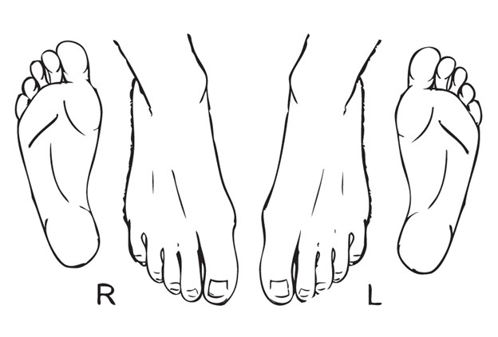
Cuestionario de Neuropatía Periférica
- Tiene calambres musculares en las piernas y los pies, especialmente por la noche? [Sí] [No]
- Se siente débil al caminar? [Sí] [No]
- Sus síntomas son siempre peores por la noche? [Sí] [No]
- Tiene una enfermedad autoinmune o artritis reumatoide? [Sí] [No]
- Tiene intolerancia a los lácteos u otras alergias alimentarias? [Sí] [No]
- Tiene dificultad para subir escaleras? [Sí] [No]
- Alguna vez ha tenido una lesión en la cabeza? [Sí] [No]
- Ha cambiado su escritura en los últimos años? [Sí] [No]
- Tiene dificultad para conciliar el sueño o permanecer dormido? [Sí] [No]
- Tiene dolor crónico en la parte baja de la espalda o en el cuello? [Sí] [No]
- Algunos de sus familiares son diabéticos? [Sí] [No]
- Tiene enfermedad del hígado graso? [Sí] [No]
- Tiene un marcapasos u otro implante? [Sí] [No]
- Tiene algún reemplazo de articulación grande? [Sí] [No]
- Se ha realizado una prueba EMG/Nerviosa? [Sí] [No]
- Se ha realizado una biopsia por punción? [Sí] [No]
- Se ha realizado una resonancia magnética para descartar estenosis espinal? [Sí] [No]
- Se le duermen o hinchan las manos? [Sí] [No]

Reconocimiento de Recepción de HIPAA
Ninguna información sobre nuestros pacientes será compartida o distribuida con ninguna otra persona u organización sin la autorización firmada del paciente. Su firma a continuación reconoce la recepción de nuestra declaración de política de privacidad.
Firma: ____________________________________________________ Fecha: _______________

Consentimiento Informado:

Programa de Neuropatía Nombre del Paciente: Análisis Inicial / Examen Como parte del proceso de análisis y examen, usted da su consentimiento para los siguientes procedimientos: análisis postural y pruebas de equilibrio, rango de movimiento, palpación, pruebas neurológicas, pruebas de fuerza muscular y pruebas ortopédicas.
Tratamiento: La naturaleza de nuestros tratamientos de Kinesiología y Quiropráctica
Todos los tratamientos utilizados en el programa de neuropatía son considerados no manipulativos. Son completamente seguros y, aunque el Dr. Armstrong está licenciado como quiropráctico, NO usará terapia tradicional de manipulación espinal. Estos tratamientos no manipulativos incluyen: terapia craneosacral, instrumentos mecánicos muy suaves y no dolorosos diseñados específicamente por el Dr. Armstrong para sus pies, trabajo de tejido muscular, liberación linfática, fortalecimiento y estiramiento.
En algunos casos, la manipulación manual puede ser una mejor opción para usted. Si desea recibir manipulación, por favor, infórmelo a su terapeuta al inicio de la sesión e inicial aquí ___________.

Precauciones de la Terapia con Láser de Clase IV
La terapia con láser es un tratamiento muy seguro. Se protegerán TODOS los ojos con gafas especiales.
Nunca debe mirar directamente al haz del láser, incluso con las gafas puestas, ya que puede causar ceguera. El terapeuta está plenamente consciente de este riesgo y tomará TODAS las precauciones necesarias para protegerlo a usted y al terapeuta.
Por favor, infórmenos si está embarazada, toma medicamentos anticoagulantes, tiene cáncer activo, un marcapasos o un desfibrilado

Disponibilidad y Naturaleza de Otras Opciones de Tratamiento
Analgésicos de venta libre y descanso. Atención médica y medicamentos recetados como Lyrica, Gabapentina, Norco, antiinflamatorios, relajantes musculares y analgésicos. Infusiones intravenosas de inmunoglobulina gamma Hospitalización, inyecciones o cirugía.

NO FIRME HASTA QUE HAYA LEÍDO Y COMPRENDIDO LO ANTERIOR
He leído o se me ha leído la explicación anterior sobre los diversos tratamientos que forman parte de mi cuidado. Los he discutido con el Dr. Armstrong y se han respondido mis preguntas satisfactoriamente.
Al firmar a continuación, afirmo que he considerado los riesgos involucrados en los exámenes y tratamientos y he decidido que es en mi mejor interés someterme al tratamiento recomendado
Habiendo sido informado de los riesgos, doy mi consentimiento para dicho tratamiento.
Reconozco que la práctica de la medicina y la quiropráctica no es una ciencia exacta y comprendo que no se me ha garantizado ningún resultado específico.
He recibido una copia de este consentimiento.
Ninguna información sobre nuestros pacientes será compartida o distribuida con ninguna otra persona u organización sin la autorización firmada del paciente. Su firma a continuación reconoce la recepción de nuestra declaración de política de privacidad.
Firma del Paciente: _____________________________ Fecha: ___________
Dr. Robert Armstrong, DC: ________________

